特約醫事機構印鑑與合約文件之歷史檔批次轉入作業(HMAI2772S)
【作業說明】

進入條件

執行本作業時必須參考的原始表單
無。

執行本作業前須做過的作業
無。

人工須檢核過哪些報表，才能執行本作業
無須檢核。

進入程序／啟動方式
從選單點選「醫務管理子系統」-「特約醫事機構印鑑與合約文件之歷史檔批次轉入作業」進入如下畫面：
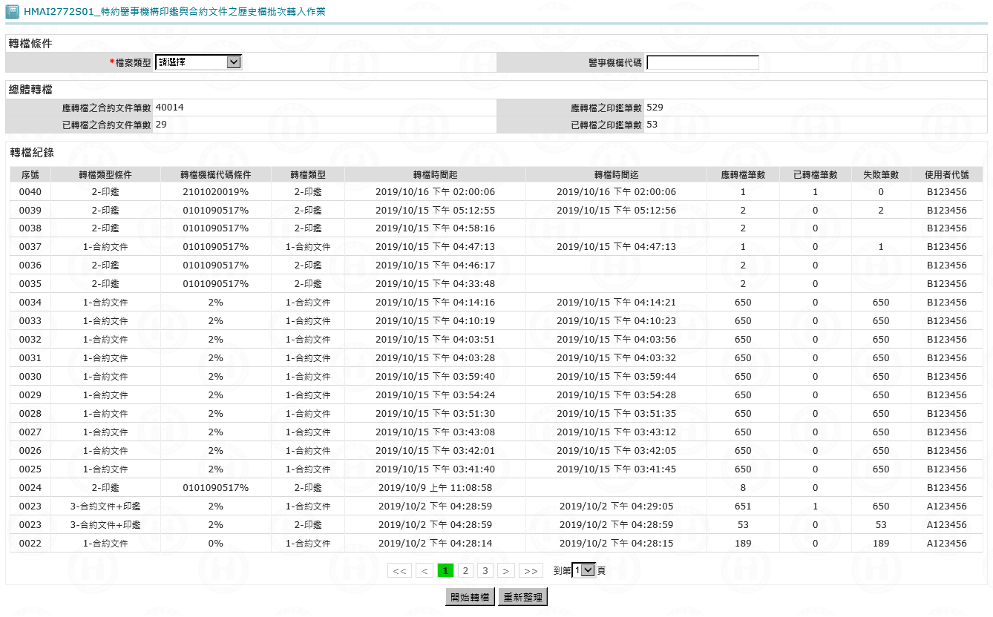
【使用單位、人員】
署本部業務承辦人。

【操作時機與目的】

操作時機：On Line作業。

目的：署本部業務承辦人進行特約醫事機構印鑑與合約文件之歷史檔從HM主機批次轉入Hadoop主機作業。

【異常進入處理】
無。

畫面名稱 | 特約醫事機構印鑑與合約文件之歷史檔批次轉入作業 | 畫面代號 | HMAI2772S01



操作說明

轉檔條件
- 檔案類型
- 合約文件
- 印鑑
- 合約文件+印鑑
- 醫事機構代碼
(空值):表示全部
0:表示醫事機構代碼第一碼為0
00:表示醫事機構代碼前二碼為00
000:表示醫事機構代碼前三碼為000
其他:長度1到10之醫事機構代碼
(依此類推)

按鍵
- 按開始轉檔鍵：
- 如果轉檔條件都正確，取得此次的轉檔序號。
- 存入醫事機構印鑑與合約文件批次轉入紀錄檔(MHAT_TRN_LOG)。
- 計算本次應轉檔筆數。
- 呼叫hmai2774.vb，執行參數為轉檔序號+檔案類型。
- 再撈一次總體轉檔和轉檔紀錄之各個數字，呈現於網頁。
- 按重新整理鍵：程式啟動時的各個SQL再撈一次，將各個數字呈現於網頁。

補充說明

本作業限署本部業務承辦人操作。

